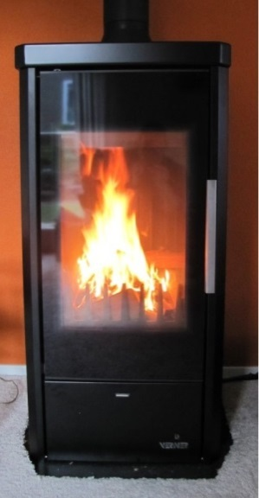
Buffer 1000 l

B

indirect
Boiler
200 l
1 2

C
AA

A= cv-pomp voor warmtewisselaar in boiler. Staat standaard uit, want laddomat geeft ook beetje stroming in dit circuit. Dat is voldoende om de boiler op 60 graden C te krijgen. Evt.kan ik de pomp handmatig aanzetten, zodat de boiler voorrang krijgt op de buffer.
B= Laddomat met 63°C retour mengklep en energiezuinige pomp (max 25 Watt)
C= instelbare regeling STS-19 antistop, aansluiting op 230V. Regeling laat in de perioden dat pomp lang stilstaat af en toe de pomp draaien (zomer).
1= overstort 2 bar naar riool, volgens fabrieksopgave geïnstalleerd in één van de onderste uitlaten van de ketel.
2= richting riool uit het noodkoelcircuit, aangestuurd door een Watts sts20 klep.

Opmerkingen:
Op het schema staat niet de aansluiting richting cv-systeem woning. Heet bufferwater wordt via (instelbare) thermostaatmengkraan gemengd met de retour van het cv-systeem tot ca 55°C.
Een boilerthermostaat, geplakt op de 1000 l buffer schakelt de buffer er tussenuit, wanneer deze bovenin kouder wordt dan 40°C.
De Verner heeft een rookgasaansluiting van 180 mm. Ik heb maar 150 mm in de woonkamer. Via een verloopstuk is dit van 180 150 mm gebracht. Dit geeft geen probleem voor het stoken.

